Web攻防-XSS跨站&文件类型&功能逻辑&SVG&PDF&SWF&PMessage&LocalStorage

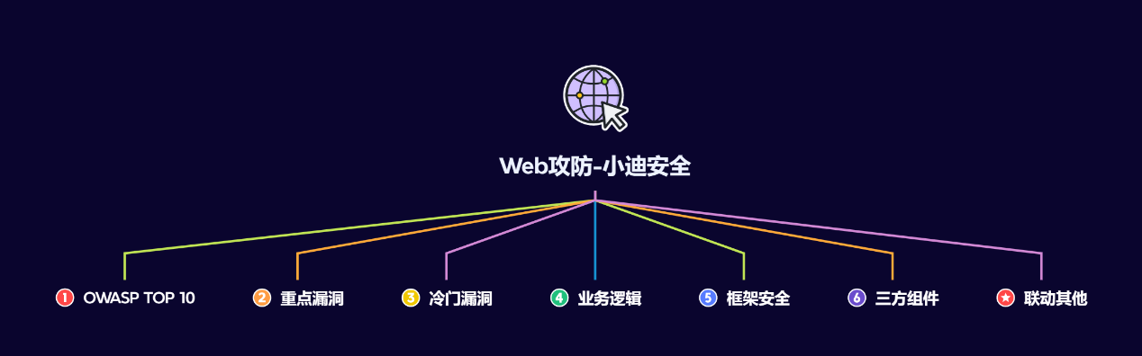

#知识点：  
1、Web攻防-SQL注入-产生原理&应用因素  
2、Web攻防-SQL注入-各类数据库类型利用  
----------------------------------------------  
1、Web攻防-SQL注入-参数类型*参数格式  
2、Web攻防-SQL注入-XML&JSON&BASE64等  
3、Web攻防-SQL注入-数字字符搜索等符号绕过  
----------------------------------------------  
1、Web攻防-SQL注入-操作方法&增删改查  
2、Web攻防-SQL注入-HTTP头&UA&Cookie  
3、Web攻防-SQL注入-HTTP头&XFF&Referer  
----------------------------------------------  
1、Web攻防-SQL注入-操作方法&增删改查  
2、Web攻防-SQL注入-布尔&延时&报错&盲注  
----------------------------------------------  
1、Web攻防-SQL注入-高权限用户差异  
2、Web攻防-SQL注入-跨库&文件读写带外  
----------------------------------------------  
1、Web攻防-SQL注入-堆叠&二次注入  
2、Web攻防-SQL注入-SQLMAP进阶使用  
----------------------------------------------  
1、Web攻防-XSS跨站-原理&分类&利用点  
2、Web攻防-XSS跨站-反射&存储&DOM型  
----------------------------------------------  
1、Web攻防-XSS跨站-文件类型-html&pdf&swf&svg  
2、Web攻防-XSS跨站-功能逻辑-postMessage&localStorage  
   
#章节点：(待补充)  
OWTOP10，SQL注入，文件安全（上传,下载,读取,删除,包含等），目录遍历，  
CSRF，SSRF，CRLF，SSTI注入，XML&XXE安全，RCE执行（代码或命令等）  
反序列化，业务逻辑（验证码，接口枚举，支付购买，机制验证，越权，并发等）  
未授权访问，失效访问控制，弱口令安全，第三方组件安全，CORS，JSONP等

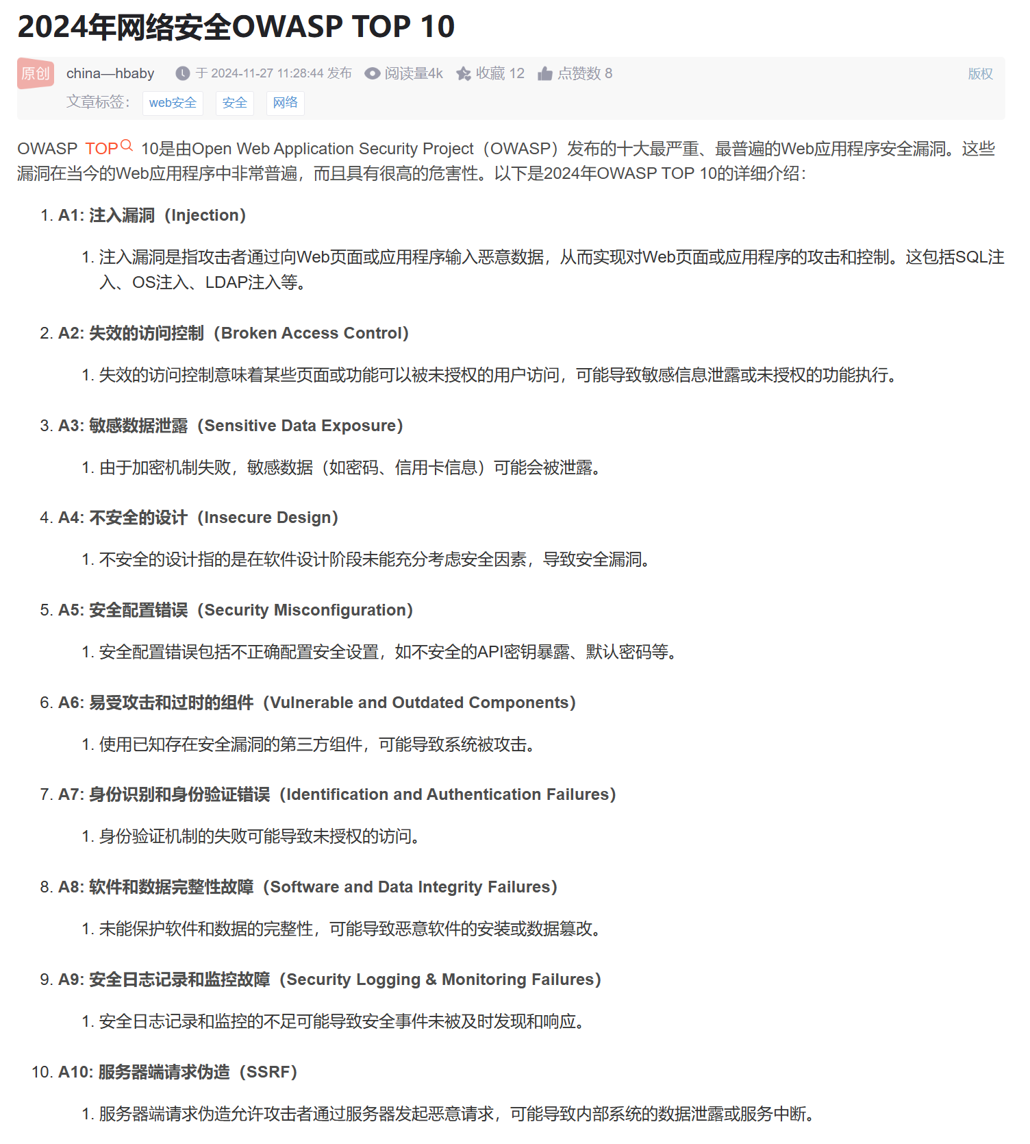

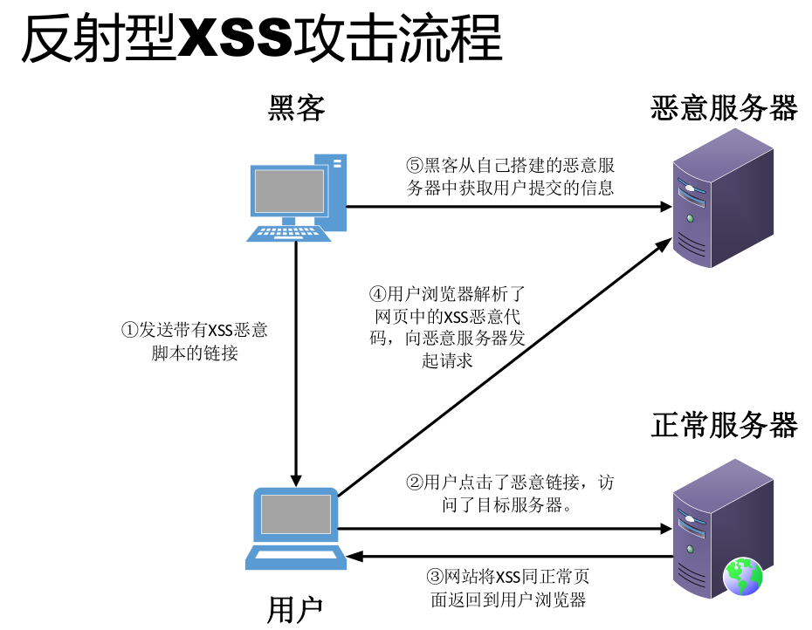

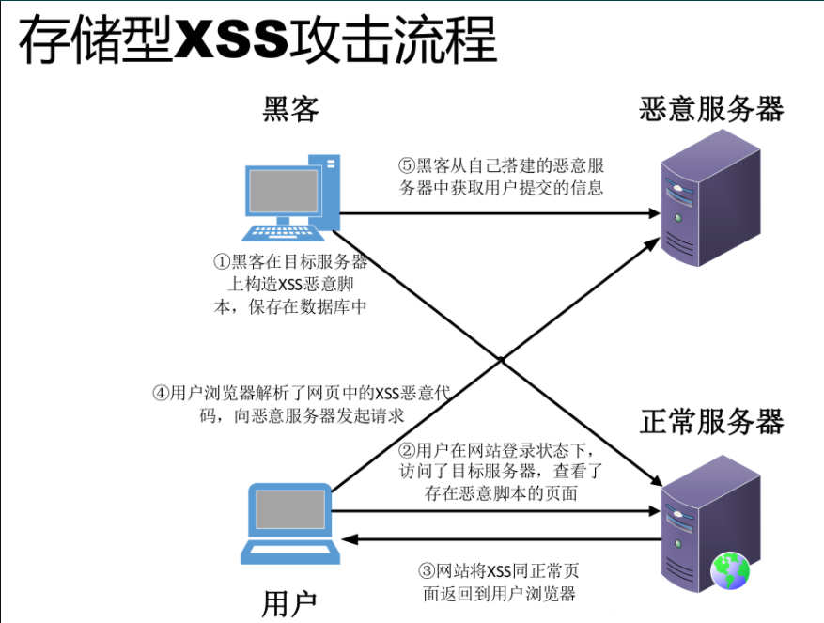

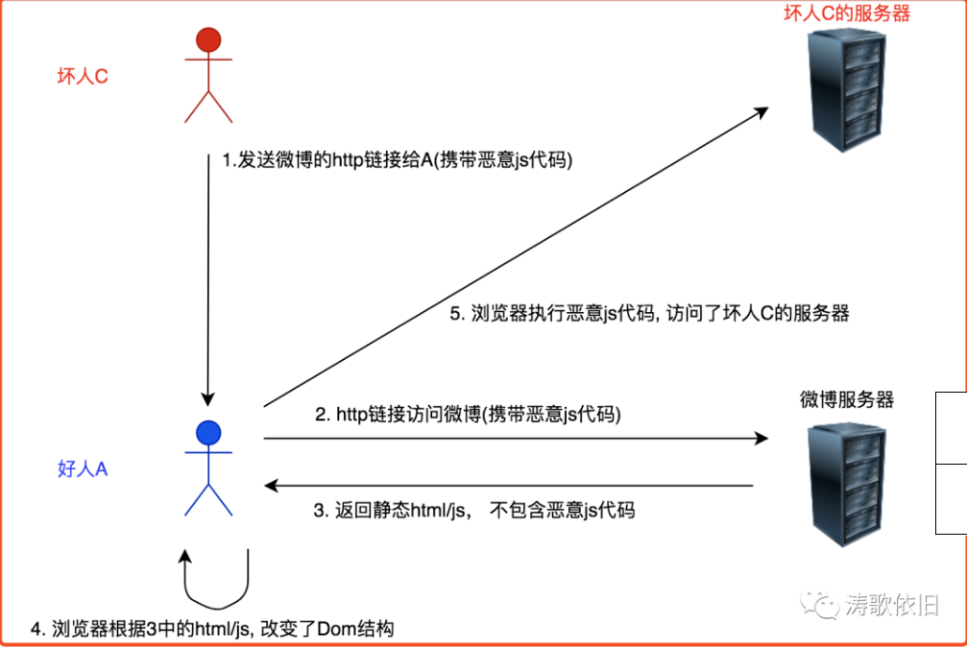

演示案例：

* WEB攻防-XSS跨站-原理&分类&利用点
* WEB攻防-XSS跨站-反射&存储&DOM型
* WEB攻防-XSS跨站-SWF&SVG&PDF&HTML等
* WEB攻防-XSS跨站-PostMessage&LocalStorage

#XSS跨站-输入输出-原理&分类&利用点  
漏洞原理：接受输入数据，输出显示数据后解析执行  
基础类型：反射(非持续)，存储(持续)，DOM-BASE  
拓展类型：jquery，mxss，uxss，pdfxss，flashxss，上传xss等  
业务类型：localStorage，postMessage，React，Electron，VUE等  
常用标签：<https://www.freebuf.com/articles/web/340080.html>  
攻击利用：盲打，COOKIE盗取，凭据窃取，页面劫持，网络钓鱼，权限维持等  
安全修复：字符过滤，实例化编码，http_only，CSP防护，WAF拦截等  
测试流程：看输出想输入在哪里，更改输入代码看执行（标签，过滤决定）  
   
#XSS跨站-分类测试-反射&存储&DOM型  
-数据交互的地方  
 get、post、headers  
 反馈与浏览  
 富文本编辑器  
 各类标签插入和自定义  
-数据输出的地方  
 用户资料  
 数据输出  
 评论，留言等  
 关键词、标签、说明  
 文件上传  
   
1、反射非持续型：（某案例测试）  
常见情况是攻击者通过构造一个恶意链接的形式，诱导用户传播和打开，由于链接内所携带的参数会回显于页面中或作为页面的处理数据源，最终造成XSS攻击。  
   
2、存储持续型：（某案例测试）  
存储型XSS是持久化的XSS攻击方式，将恶意代码存储于服务器端，当其他用户再次访问页面时触发，造成XSS攻击。  
   
3、DOM-Base型：（某案例测试）  
通过修改原始的客户端代码，受害者浏览器的DOM环境改变，导致有效载荷的执行。页面本身没有变化，但由于DOM环境被恶意修改，代码被包含进导致执行。  
   
SRC挖洞复盘  
上海交大xss漏洞  
私信xss  
微博两个反射xss  
腾讯相册bypass-xss  
某鹅邮箱xss  
   
4、文件类型触发XSS  
#SVG-XSS  
SVG(Scalable Vector Graphics)是一种基于XML的二维矢量图格式，和我们平常用的jpg/png等图片格式所不同的是SVG图像在放大或改变尺寸的情况下其图形质量不会有所损失，并且我们可以使用任何的文本编辑器打开SVG图片并且编辑它，目前主流的浏览器都已经支持SVG图片的渲染。  
<svg xmlns="http://www.w3.org/2000/svg" version="1.1">  
 <circle cx="100" cy="50" r="40" stroke="black" stroke-width="2" fill="red" />  
 <script>alert(1)</script>  
</svg>  
   
#PDF-XSS  
1、创建PDF，加入动作JS  
2、通过文件上传获取直链  
3、直链地址访问后被触发  
项目：迅捷PDF编辑器试用版  
   
#SWF-XSS  
-制作swf-xss文件：  
1、新建swf文件  
2、F9进入代码区域  
3、属性发布设置解析  
//取m参数  
var m=_root.m;  
//调用html中Javascript中的m参数值  
flash.external.ExternalInterface.call(m);  
触发：?m=alert(/xss/)  
项目：Adobe Flash Professional CS6  
   
-测试swf文件xss安全性：  
1、反编译swf文件  
2、查找触发危险函数  
3、找可控参数访问触发  
xss一是指执行恶意js，那么为什么说flash xss呢？是因为flash有可以调用js的函数，也就是可以和js通信，因此这些函数如果使用不当就会造成xss。常见的可触发xss的危险函数有：getURL，navigateToURL，ExternalInterface.call，htmlText，loadMovie等等  
项目：JPEXS Free Flash Decompiler  
   
1、上传swf文件可以做xss漏洞  
2、找到目标上存在的swf进行反编译后找xss漏洞  
#HTML-XSS  
单纯在HTML代码中写XSS代码即可  
   
#其他：XML格式等  
挖掘：从安全文件上传到XSS的转换（红队玩法还可以配合钓鱼）  
利用文件上传获取文件访问地址，访问触发（浏览器格式解析问题会导致失效）  
   
5、功能逻辑触发XSS：  
#PostMessage XSS  
一个用于在网页间安全地发送消息的浏览器API。它允许不同的窗口（例如，来自同一域名下的不同页面或者不同域名下的跨域页面）进行通信，而无需通过服务器。通常情况下，它用于实现跨文档消息传递（Cross-Document Messaging），这在一些复杂的网页应用和浏览器插件中非常有用。  
   
安全原因：当发送参数可控且接收方处理不当时，将导致XSS  
   
模拟漏洞挖掘场景：  
打开<http://192.168.1.4:82/60/xssreceive.html>  
分析源码：<script>  
 // 添加事件监控消息  
 window.addEventListener("message", (event) => {  
 location.href = `${event.data.url}`;  
 });  
 </script>  
黑盒挖掘：  
如何去挖这种隐藏比较深的漏洞，这里强推一个国外白帽写的谷歌浏览器插件：  
<https://github.com/fransr/postMessage-tracker>安装之后，只要是当前页面创建了message事件监听，这个插件就会定位到其代码。  
   
白盒挖掘：  
找代码中此操作类函数及关键字分析  
复盘：https://mp.weixin.qq.com/s/M5YIkJEoHZK6_I7nK6aj5w  
   
#localStorage型xss（存储型Xss升级版）  
Web应用使用localStorage在用户浏览器中存储数据。localStorage允许网页在本地存储键值对，这些数据可以在浏览器关闭后仍然保留，并且在同一域名下的不同页面之间共享。当应用程序从localStorage中读取数据并将其显示在页面上时，如果没有对数据进行充分的验证和过滤，攻击者就有可能通过修改localStorage中的数据来注入恶意脚本实现XSS。  
   
安全原因：当localStorage可控且有页面有操作其数据，将导致XSS  
黑盒挖掘：寻找输入点（如表单、搜索框、评论区等），构造测试用例找页面调用  
白盒挖掘：查找与localStorage相关的代码段分析数据存储及数据读取  
挖掘：先看目标应用localStorage  
1、先找能控制的键名键值（怎么找）  
2、再找对键名键值做输出操作（怎么找）  
   
6、第三方或框架等因素触发XSS  
Jquery XSS  
Vue xss  
React xss  
Electron XSS  
mxss  
uxss  
......

涉及资源：[资源下载地址](https://docs.qq.com/doc/DQ3Z6RkNpaUtMcEFr)